**EJERCICIO 1**

|  |  |  |  |  |
| --- | --- | --- | --- | --- |
| Nº | **Conector Placa Base** | **Elemento conectable** | **Cable necesario** | **Utilidad conector placa base** |
| 1 | C:\Users\USUARIO\Desktop\DAW\SI\TEMA 1\TAREA\PCI EXPRES 1.jpg  PCI Express 1 | C:\Users\USUARIO\Desktop\DAW\SI\TEMA 1\TAREA\TARJETA EXPANSION WIFI.jpg  Tarjeta expansión conexión WIFI |  | Conecta dispositivos periféricos con la placa base. |
| 2 | C:\Users\USUARIO\Desktop\DAW\SI\TEMA 1\TAREA\conectores sata.jpg  SATA | Resultado de imagen de disco duro pc sta  Disco duro | C:\Users\USUARIO\Desktop\DAW\SI\TEMA 1\TAREA\cable dvd.jpg  Cable SATA | Sirve para conectar dispositivos de almacenamiento masivo, como discos duros o lectores de DVD, a la placa base. |
| 3 | C:\Users\USUARIO\Desktop\DAW\SI\TEMA 1\TAREA\Ranura de memoria.jpg  Slots RAM | C:\Users\USUARIO\Desktop\DAW\SI\TEMA 1\TAREA\RAM.jpg  Memoria RAM |  | Conecta los módulos de memoria RAM directamente a la placa base. |
| 4 | C:\Users\USUARIO\Desktop\DAW\SI\TEMA 1\TAREA\conector IDE.JPG  Conector IDE | C:\Users\USUARIO\Desktop\DAW\SI\TEMA 1\TAREA\disco duro IDE.jpg  Disco Duro (IDE) | C:\Users\USUARIO\Desktop\DAW\SI\TEMA 1\TAREA\cable ide.jpg  Cable IDE | Sirve para conectar discos duros y dispositivos ópticos de almacenamiento (DVD) a la placa base. |
| 5 | C:\Users\USUARIO\Desktop\DAW\SI\TEMA 1\TAREA\PCI.jpg  PCI | C:\Users\USUARIO\Desktop\DAW\SI\TEMA 1\TAREA\tarjeta de sonido.jpg  Tarjeta de sonido |  | Conecta dispositivos periféricos con la placa base. |
| 6 | C:\Users\USUARIO\Desktop\DAW\SI\TEMA 1\TAREA\conector pci express.jpg  Conector PCI Express 16 | C:\Users\USUARIO\Desktop\DAW\SI\TEMA 1\TAREA\tarjeta grafica.jpg  Tarjeta Grafica |  | Conecta dispositivos periféricos con la placa base. |
| 7 | C:\Users\USUARIO\Desktop\DAW\SI\TEMA 1\TAREA\CONECTORES FRONTALES.jpg  Conectores frontales | C:\Users\USUARIO\Desktop\DAW\SI\TEMA 1\TAREA\BOTON ENCENDIDO.jpg  Botón encendido | C:\Users\USUARIO\Desktop\DAW\SI\TEMA 1\TAREA\POWER SWITCH.PNG  Power Switch | Realiza funciones tales como las de encender el ordenador o reiniciarlo. Con un sonido nos indica si hay algún fallo. |
| 8 | C:\Users\USUARIO\Desktop\DAW\SI\TEMA 1\TAREA\PUENTE SUR.PNG  Puente sur |  |  | Regula el flujo de datos entre los diferentes  componentes conectados a la placa base (tarjeta de sonido,  dispositivos de entrada/salida y el resto de componentes) |
| 9 | C:\Users\USUARIO\Desktop\DAW\SI\TEMA 1\TAREA\Conector fuente de alimentacion.jpg  Conector fuente de alimentación (ATX-24) | C:\Users\USUARIO\Desktop\DAW\SI\TEMA 1\TAREA\Fuente alimentacion.jpg  Fuente de alimentación | C:\Users\USUARIO\Desktop\DAW\SI\TEMA 1\TAREA\cable fuente de alimentacion.jpg  Cable fuente de alimentación(EATX) | Conecta la fuente de alimentación con la placa base para proveerla de energía para su funcionamiento. |
| 10 | C:\Users\USUARIO\Desktop\DAW\SI\TEMA 1\TAREA\PUENTE NORTE.PNG  Puente norte |  |  | Se encarga de controlar funciones como, las comunicaciones entre el procesador, la memoria, el sistema gráfico, incluso en algunos modelos suele integrar controladoras de vídeo, sonido y red. |
| 11 | C:\Users\USUARIO\Desktop\DAW\SI\TEMA 1\TAREA\zocalo procesador.jpg  Zócalo procesador | C:\Users\USUARIO\Desktop\DAW\SI\TEMA 1\TAREA\procesador.jpg  Procesador |  | Sirve para fijar y conectar el microprocesador, sin soldarlo lo cual permite ser extraído después. |
| 12 | C:\Users\USUARIO\Desktop\DAW\SI\TEMA 1\TAREA\conector placa 12v.jpg  Conector ATX 12v | C:\Users\USUARIO\Desktop\DAW\SI\TEMA 1\TAREA\Fuente alimentacion.jpg  Fuente de alimentación | C:\Users\USUARIO\Desktop\DAW\SI\TEMA 1\TAREA\ATX12V.jpg  Cable adaptador alimentación Molex 4Pin ATX 12V 4P | Suministra energía a la placa madre. |
| 13 | C:\Users\USUARIO\Desktop\DAW\SI\TEMA 1\TAREA\CPU_FAN.jpg  Conector ventilador  (CPU FAN) | C:\Users\USUARIO\Desktop\DAW\SI\TEMA 1\TAREA\ventilador.jpg  Ventilador |  | Sirven para alimentar de energía a los ventiladores encargados de la refrigeración. |
| 14 | C:\Users\USUARIO\Desktop\DAW\SI\TEMA 1\TAREA\Bateria.jpg  Pila | C:\Users\USUARIO\Desktop\DAW\SI\TEMA 1\TAREA\PILA.jpg  PILA (3V) |  | Entrega energía continua a la placa madre para que almacene la información de los BIOS y pueda ser guardada en la memoria RAM CMOS, cuando la pila se saca la BIOS se resetean. |

**Conectores internos**

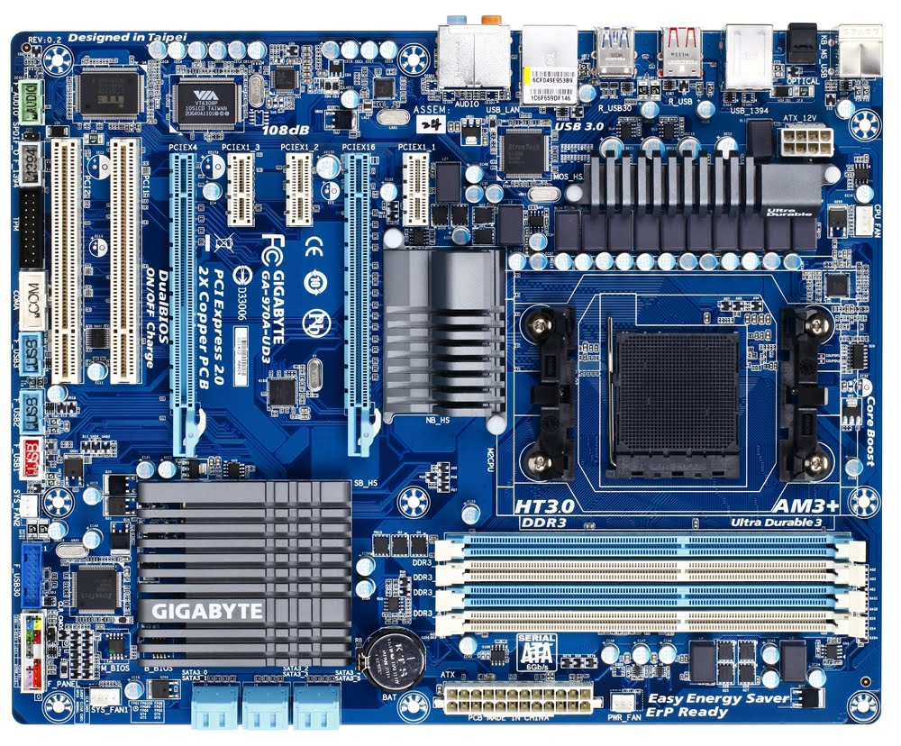

**Conectores externos**

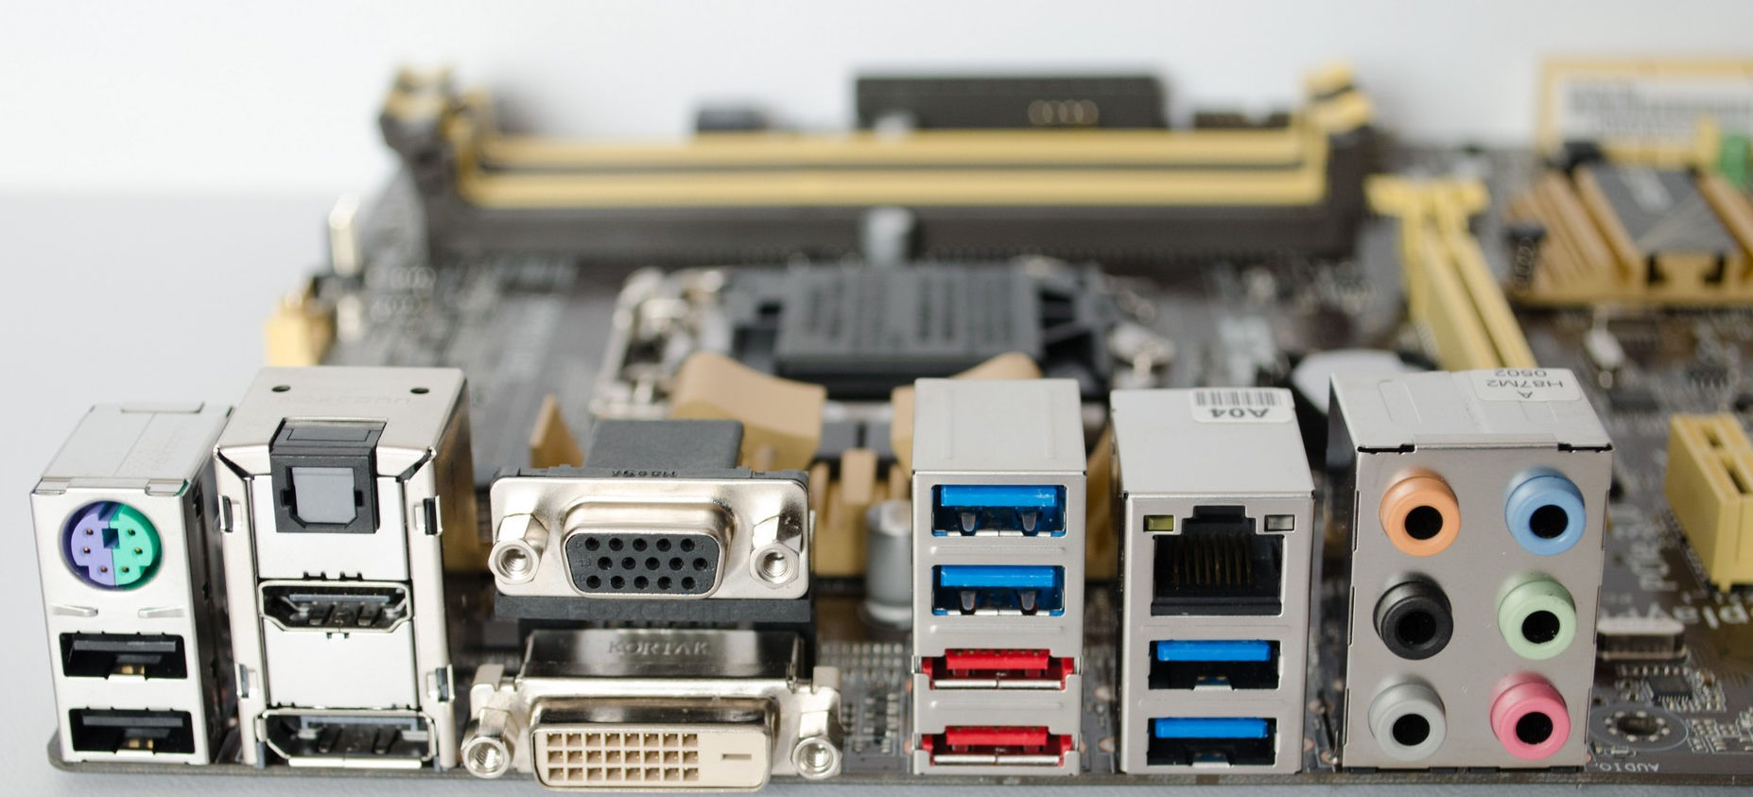

**EJERCICIO 2**

**¿Cómo puedes saber a qué generación corresponde un procesador? Haz una tabla que esquematice los datos que identifican un procesador indicando que información nos da cada número y cada letra.**

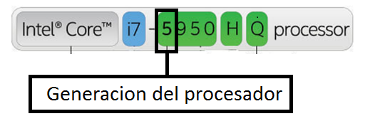Para saber la generacion de un procesador nos debemos fijar en su etiqueta o, en caso de no disponer de ella, podemos buscar esa informacion en las propiedades del equipo. Entonces nos fijamos en los numeros que aparecen despues del modelo de nuestro procesador (i3, i5, i7, i9) y el primer numero que aparece es el que nos indica la genaracion a la que pertenece. Actualmente estan en la 13ª generacion. A continuacion dejo una imagen de ejemplo:

En este caso el procesador pertenece a la quinta generación.

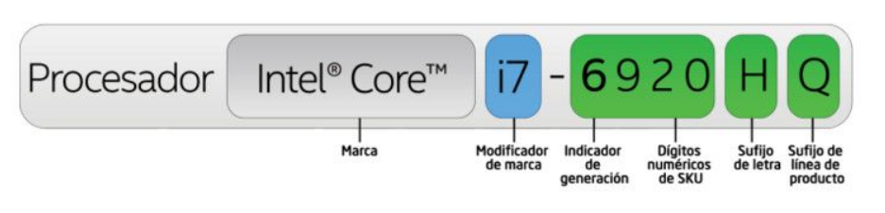

Guiándonos de la imagen anterior, haremos una tabla que nos indique que significa cada número y letra del procesador:

|  |  |
| --- | --- |
| Marca | Nombre de la marca del procesador |
| Familia del procesador | Gama del procesador. A mayor numero, más alta es la gama a la que pertenece. |
| Generación | Generación a la que pertenece el procesador |
| Numero SKU | Para el seguimiento del producto. Un número mayor indica mejores prestaciones. |
| Línea del procesador/serie (letras finales) | Características del procesador (escritorio, portátil, bajo consumo, alto rendimiento, etc)\* |

\*A lo largo del tiempo y las generaciones han ido cambiando la nomenclatura de los procesadores, habiendo multitud de ellos.

Distintas líneas del procesador/serie:

• Letras MX: Extreme Edition para equipos portátiles.

• Letras MQ: Quad-core para equipos portátiles.

• Letras HQ: Gráficas avanzadas y cuatro núcleos (quad core)

• Letra M: Es procesador diseñado para equipos portátiles

• Letra U: Es un procesador de ultra bajo consumo, ideal para ultrabooks.

• Letra Y: Consumo extremadamente bajo, aún menos consumo que la serie U.

• Letra H: Gráficos de alto desempeño.

• Letra R: Procesador de ordenador basado en el paquete BGA1364 (portátil) con gráficos de alto desempeño

• Letra C: Procesador de pc basado en el paquete LGA 1150 con gráficos de alto desempeño

• Intel con letra K: Es un procesador desbloqueado para overcloacking

• Un Intel con letra S: Es par a servidores diseñado para máxima potencia

• Un Intel Letra T: Es para múltiples tareas que busquen ahorro de energía y potencia

• Un procesador que termina en letra X «Intel Core X-series«: son los procesadores de la más alta gama de Intel con hasta 18 núcleos de procesamiento que logran 36 subprocesos. Este tipo de procesadores se utilizan para producciones de video en 4K 60fps, modelado 3D para realidad virtual muy avanzado o tareas de investigación que requieran una potencia desenfrenada.

En la imagen de ejemplo tenemos un procesador de la marca Intel Core, de la gama i7 (alta), perteneciente a la sexta generación. Su número de seguimiento es el 920, por tanto tendrá un alto rendimiento. Es de la serie HQ lo que indica que es para pc portátiles, proporciona gráficos de alto rendimiento y tiene cuatro núcleos.

**EJERCICIO 3**

Elección de un ordenador orientado al diseño gráfico y además procuraremos que el presupuesto no sea muy elevado.

**PROCESADOR**

Aunque el objetivo del ordenador está orientado a los gráficos el procesador no deja de ser una pieza fundamental. Para que cumpla la función la frecuencia de reloj debería superar los 3 GHZ. Otro aspecto vital son el número de núcleos y su rendimiento, algunos programas se beneficiaran de esto. Intel seria la elección más idónea debió a su tecnología más asentada.

**- ELECCIÓN**

<https://www.pccomponentes.com/intel-core-i5-10600kf-410-ghz> **218,99€**

**PLACA BASE**

En esta pieza buscamos que sea compatible con todos los componentes, no haga cuello de botella y tenga margen para que en caso de añadir más componentes en un futuro siga valiendo sin tener que cambiarla. Puntos a favor son que admita dos gráficas para poder en un futuro si se desea colocar dos en SLY/Crossfire y que admita discos M2.

**- ELECCIÓN**

<https://www.pccomponentes.com/gigabyte-b560m-ds3h-v2> **101,89€**

**MEMORIA RAM**

El mínimo de memoria es de 16GB al ser posible de tipo DDR4 y han de ser de una buena velocidad de 2400 Mhz en adelante.

**- ELECCIÓN**

<https://www.pccomponentes.com/kingston-fury-beast-rgb-ddr4-3200-mhz-16gb-2x8gb-cl16> **78,99€**

**DISCOS**

Recomendable elegir uno más pequeño de tecnología M2 para el sistema y programas más utilizados para una velocidad total a la hora de trabajar.

<https://www.pccomponentes.com/crucial-p2-500gb-ssd-m2-2280-pcie-gen3-x4-nvme> **45,99€**

Y uno más lento pero de más tamaño para guardar información.

<https://www.pccomponentes.com/toshiba-p300-35-1tb-7200rpm-sata-3> **42,00€**

**GRAFICA**

Pieza de vital importancia para la función que tiene que cumplir el equipo más aun en el aspecto de renderizado siendo la elección una Nvidia ya que cuenta con la tecnología exclusiva CUDA usada en muchos programas de diseño y edición. En esta elección varía mucho en función del presupuesto.

**- ELECCIÓN**

<https://www.pccomponentes.com/pny-geforce-gtx-1660-super-xlr8-gaming-overclocked-edition-6gb-gddr6> **269,90€**

**DATO: Debido a la minería de bitcoins existe una escasa disponibilidad de la mayoría de modelos, por ello el precio de las tarjetas gráficas ha aumentado drásticamente en los últimos años.**

**CAJA + FUENTE DE ALIMENTACIÓN**

Aquí el objetivo es que la fuente pueda alimentar todos los componentes con soltura tanto ahora como en un futuro donde se tengan que añadir más componentes. Puesto que queremos ajustar el presupuesto no optaremos por una fuente modular. Además en este pack de caja + fuente a muy buen precio perfecto para nuestra necesidades. En cuanto a la caja con que sea lo suficientemente grande para que albergue todos los componentes será más que suficiente.

**- ELECCIÓN**

<https://www.pccomponentes.com/tempest-start-torre-atx-negra-fuente-de-alimentacion-500w> **50,99€**

**VENTILACIÓN**

Para un equipo que va a estar en jornadas intensas de trabajo hay que mantener la temperatura a raya y para ello hay que colocar un disipador a la altura. Hemos decidido colocar refrigeración liquida pues ofrece mejor rendimiento que la tradicional.

**- ELECCIÓN**

<https://www.pccomponentes.com/tempest-liquid-cooler-120-rgb-kit-de-refrigeracion-liquida-negro> **59,99€**

**MONITOR**

Como el cliente es diseñador gráfico, necesitara un monitor de gran resolución para ver con claridad todos los detalles de la imagen. La elección debe ser la correcta y teniendo en cuenta el uso que se le dará uno de resolución 3840 x 2160 (4k) cumple con el objetivo.

**- ELECCIÓN**

<https://www.pccomponentes.com/samsung-lu28r550uqrxen-28-led-ips-ultrahd-4k-freesync> **239,99€**

**TECLADO**

Aspecto poco importante pero al ser posible un teclado ergonómico y cómodo para las largas sesiones de trabajo. El Logitech k120 siendo un teclado mítico cumpliendo con creces el BBB (Bueno, Bonito, Barato).

**- ELECCIÓN**

<https://www.pccomponentes.com/logitech-keyboard-k120> **10,99€**

**RATON**

Igual que el teclado cualquiera con buen DPI valdrá.

**- ELECCIÓN**

<https://www.pccomponentes.com/ngs-gmx-100-raton-gaming-2400-dpi> **9,01€**

**COSTE TOTAL DE LAS PIEZAS: 1128,73€**

**PRESUPUESTO**

Además del coste de las piezas, debemos añadir el coste de la mano de obra para montar el equipo y un margen del 10% al total de las piezas (habría que hacer un estudio) para obtener beneficios. Por lo tanto el presupuesto final sería el siguiente:

**Presupuesto total:**

**-Piezas:** 1128,73€

-**Mano de obra:** 50€

**-Margen beneficios:** 112,87€

**-Total:** 1291,60 €

PC orientado al diseño gráfico que cumpla con cualquier aspecto de su cometido sin resentirse y además con un presupuesto lo más justo posible siendo un equipo completo incluyendo tanto torre como monitor es un precio bastante bueno consiguiendo un equipo profesional.